Учреждение образования

«БЕЛОРУССКИЙ ГОСУДАРСТВЕННЫЙ УНИВЕРСИТЕТ ИНФОРМАТИКИ И РАДИОЭЛЕКТРОНИКИ»

Кафедра информатики

Отчет по лабораторной работе №5

Вычисление собственных значений и векторов

Выполнил:

студент гр. 953501

Голубович Ю. И.

Руководитель:

доцент

Анисимов В. Я.

Минск 2021

**Оглавление**

1. Цель выполнения задания: 3
2. Теоретические сведения 3
3. Программная реализация 5
4. Тестовые примеры 6
5. Выводы 6
6. **Цель работы**

Изучить метод Якоби вычисления собственных значений и векторов. Реализовать алгоритм метода Якоби. Написать программу решения задания методом Якоби. Численно решить задание. Проверить правильность работы программы с помощью тестовых примеров.

1. **Теоретический сведения**

Метод Якоби (вращений) использует итерационный процесс, который приводит исходную симметрическую матрицу *А* к диагональному виду с помощью последовательности *элементарных ортогональных преобразований* (*вращений Якоби* или *плоских вращений*). Процедура построена таким образом, что на *(k + 1)-*ом шаге осуществляется преобразование:

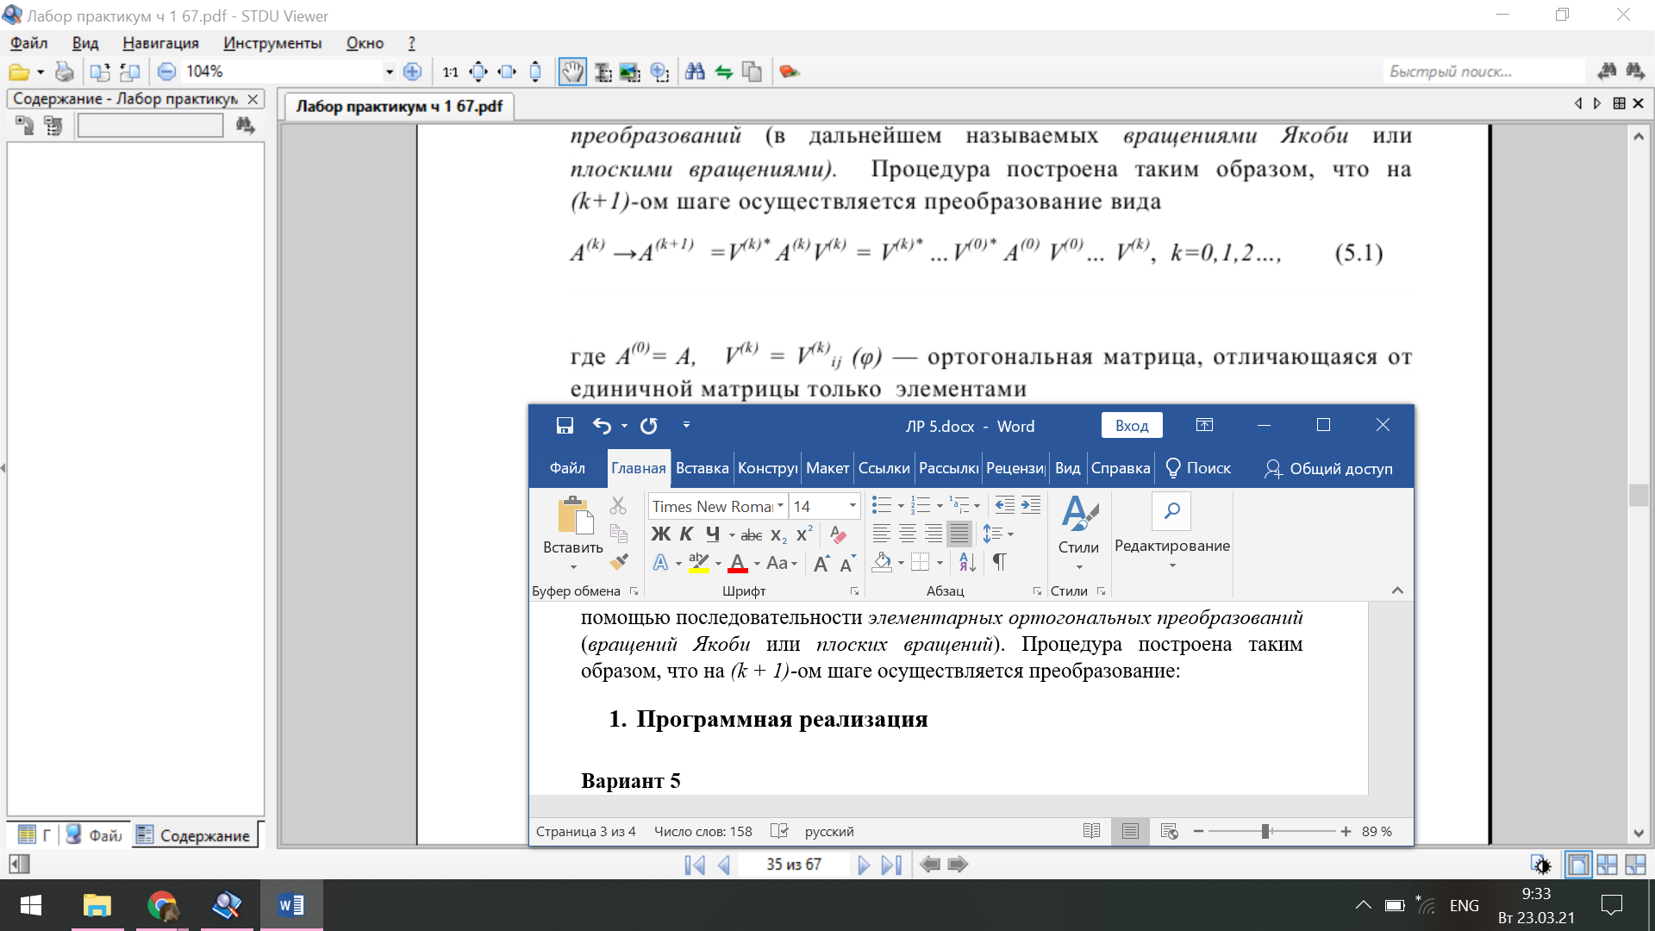

где *А(0) = А*, *V(k) = V(k)ij(φ)* - ортогональная матрица, отличающаяся от единичной матрицы только элементами

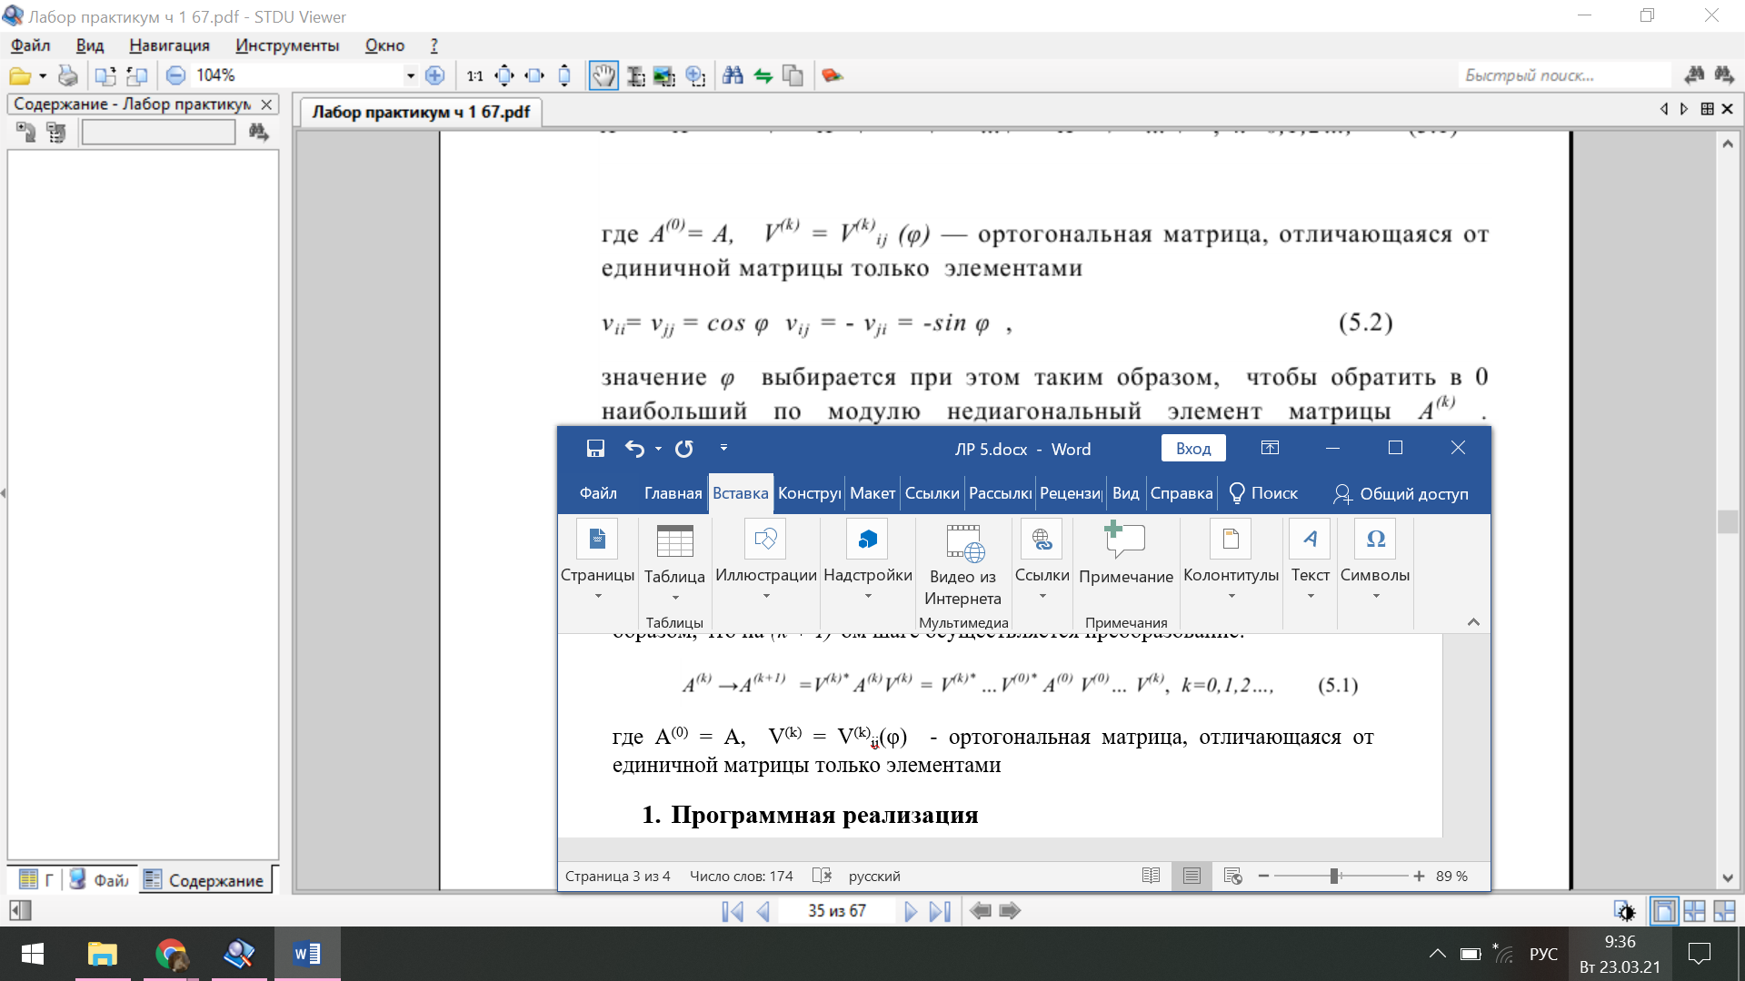

значение φ выбирается при этом таким образом, чтобы обратить в 0 наибольший по модулю недиагональный элемент матрицы *А(k)*. Итерационный процесс постепенно приводит к матрице со значениями недиагональных элементов, которыми можно пренебречь, т. е. матрица *А(k)* все более похожа на диагональную, а диагональная матрица *А* является пределом последовательности *А(k)* при .

Алгоритм метода вращений.

1. В матрице *А(k)(k = 0,1,2,…)* среди всех недиагональных элементов выбираем максимальный по абсолютной величине элемент, стоящий выше главной диагонали; определяем его номера *i* и *j* строки и столбца, в которых он стоит (если максимальных элементов несколько, можно взять любой из них);
2. По формулам

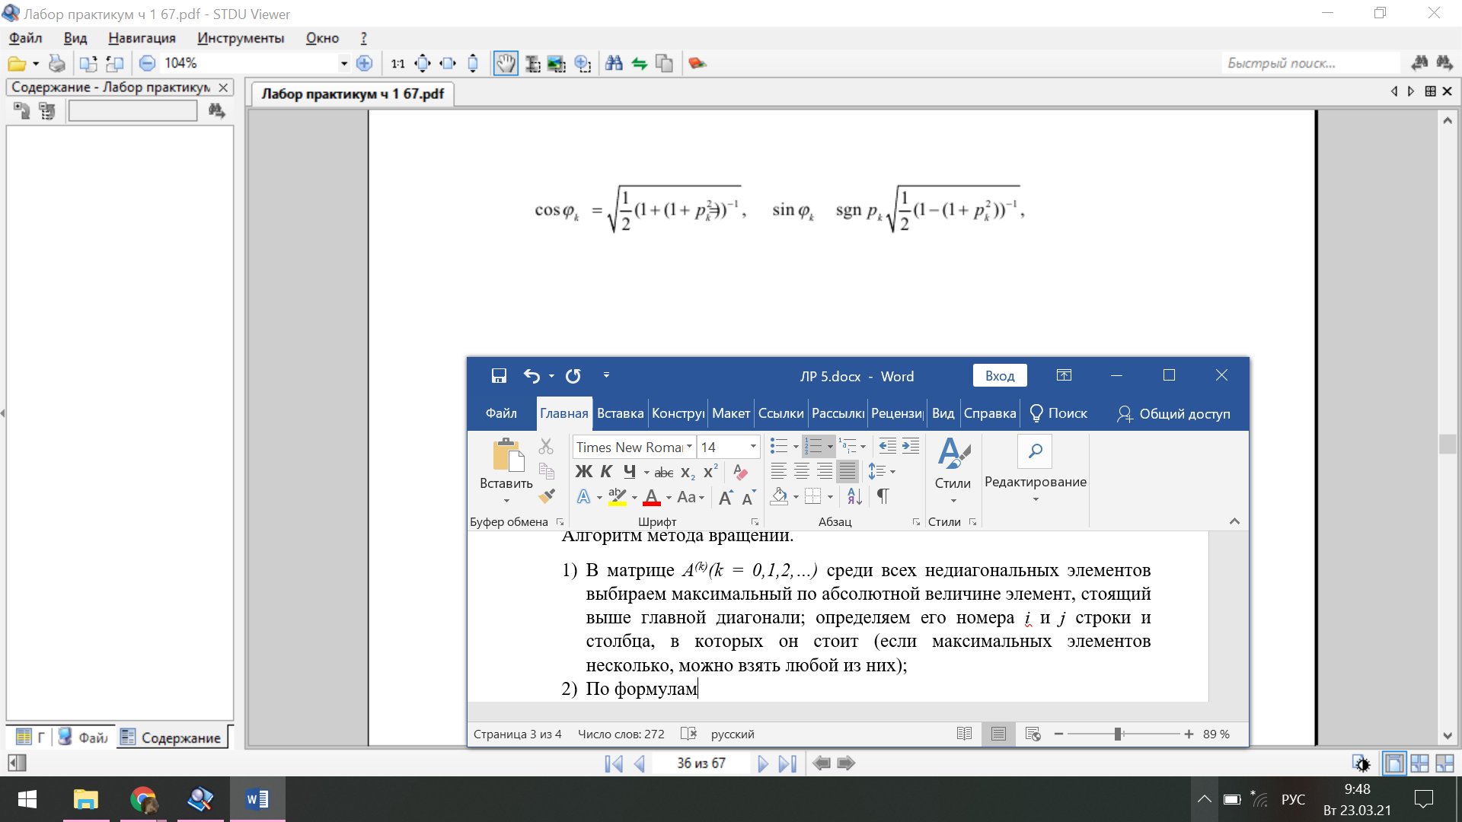

где

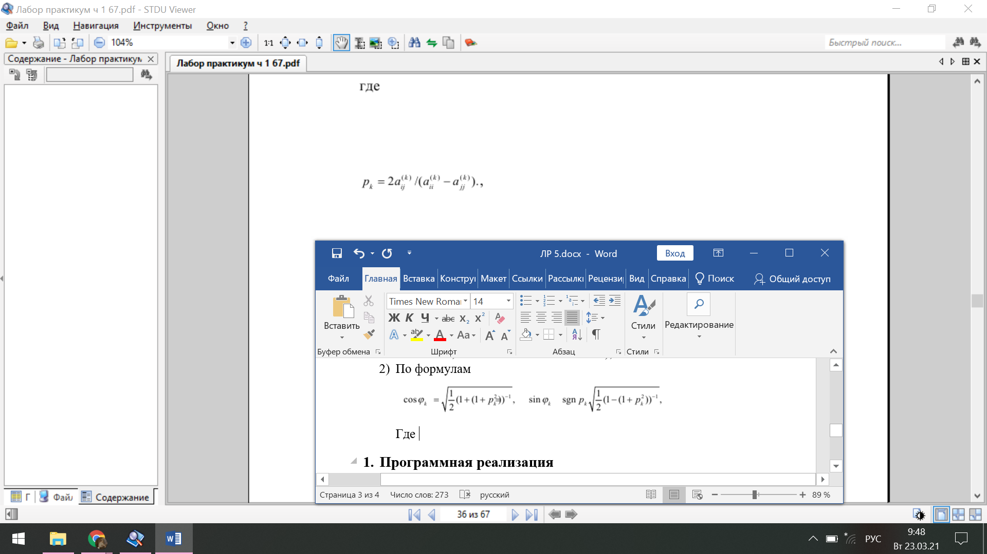

или

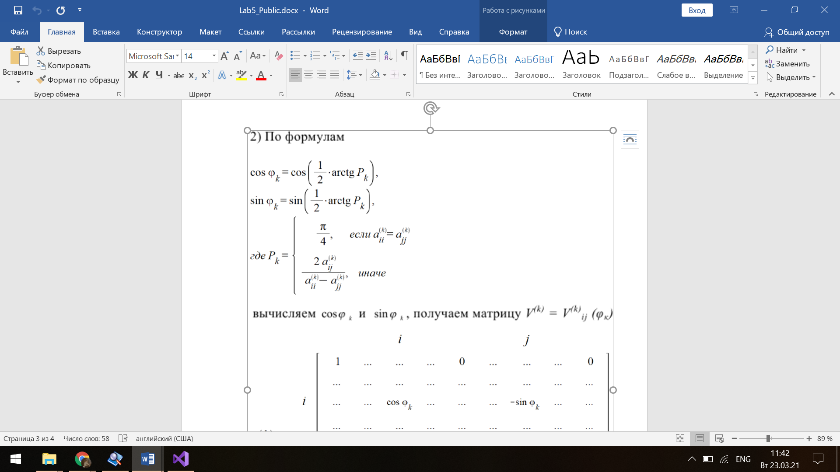



вычисляем *cosφk* и *sinφk*, получаем матрицу *V(k) = V(k)ij(φk)*.

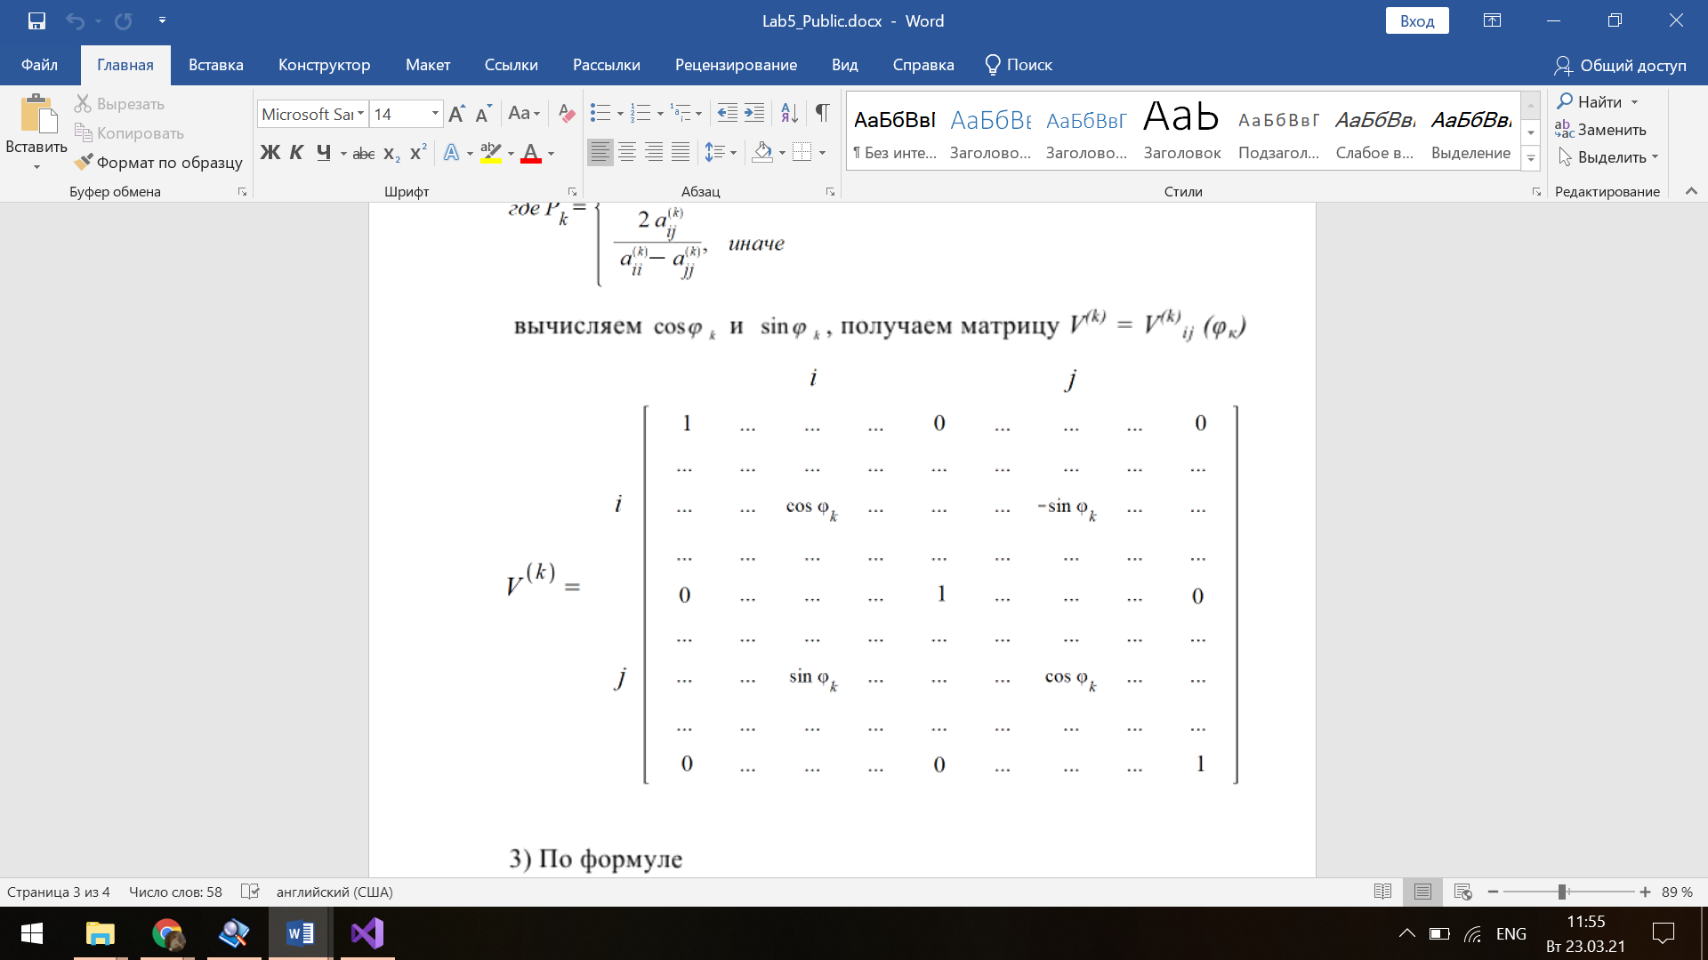

1. По формулам

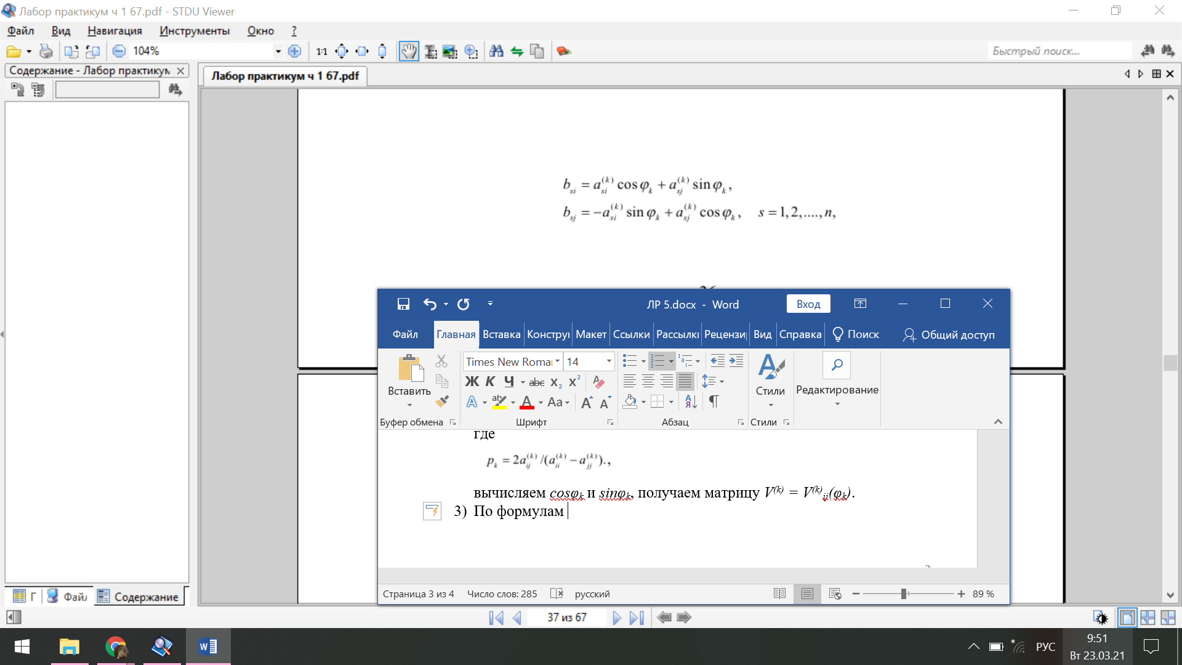

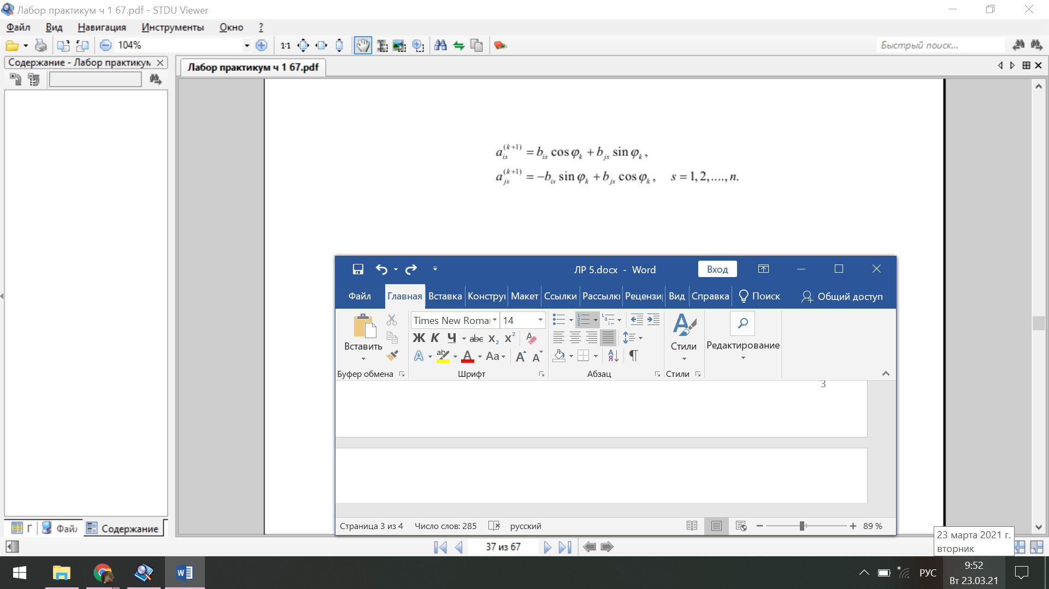

или

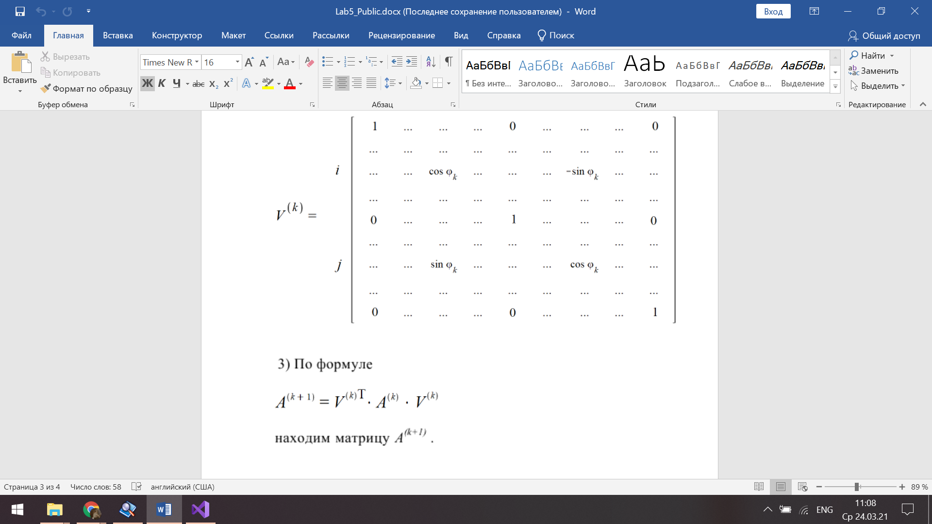

находим элементы матрицы *А(k+1)*.

1. Итерационный процесс останавливаем, когда в пределах принятой точности суммой квадратов всех недиагональных элементов матрицы *А(k+1)*, обозначаемой *t(А(k+1))*, можно пренебречь.
2. В качестве собственных значений матрицы *А* берем диагональные элементы матрицы *А(k+1)*, в качестве собственных векторов – соответствующие столбцы матрицы

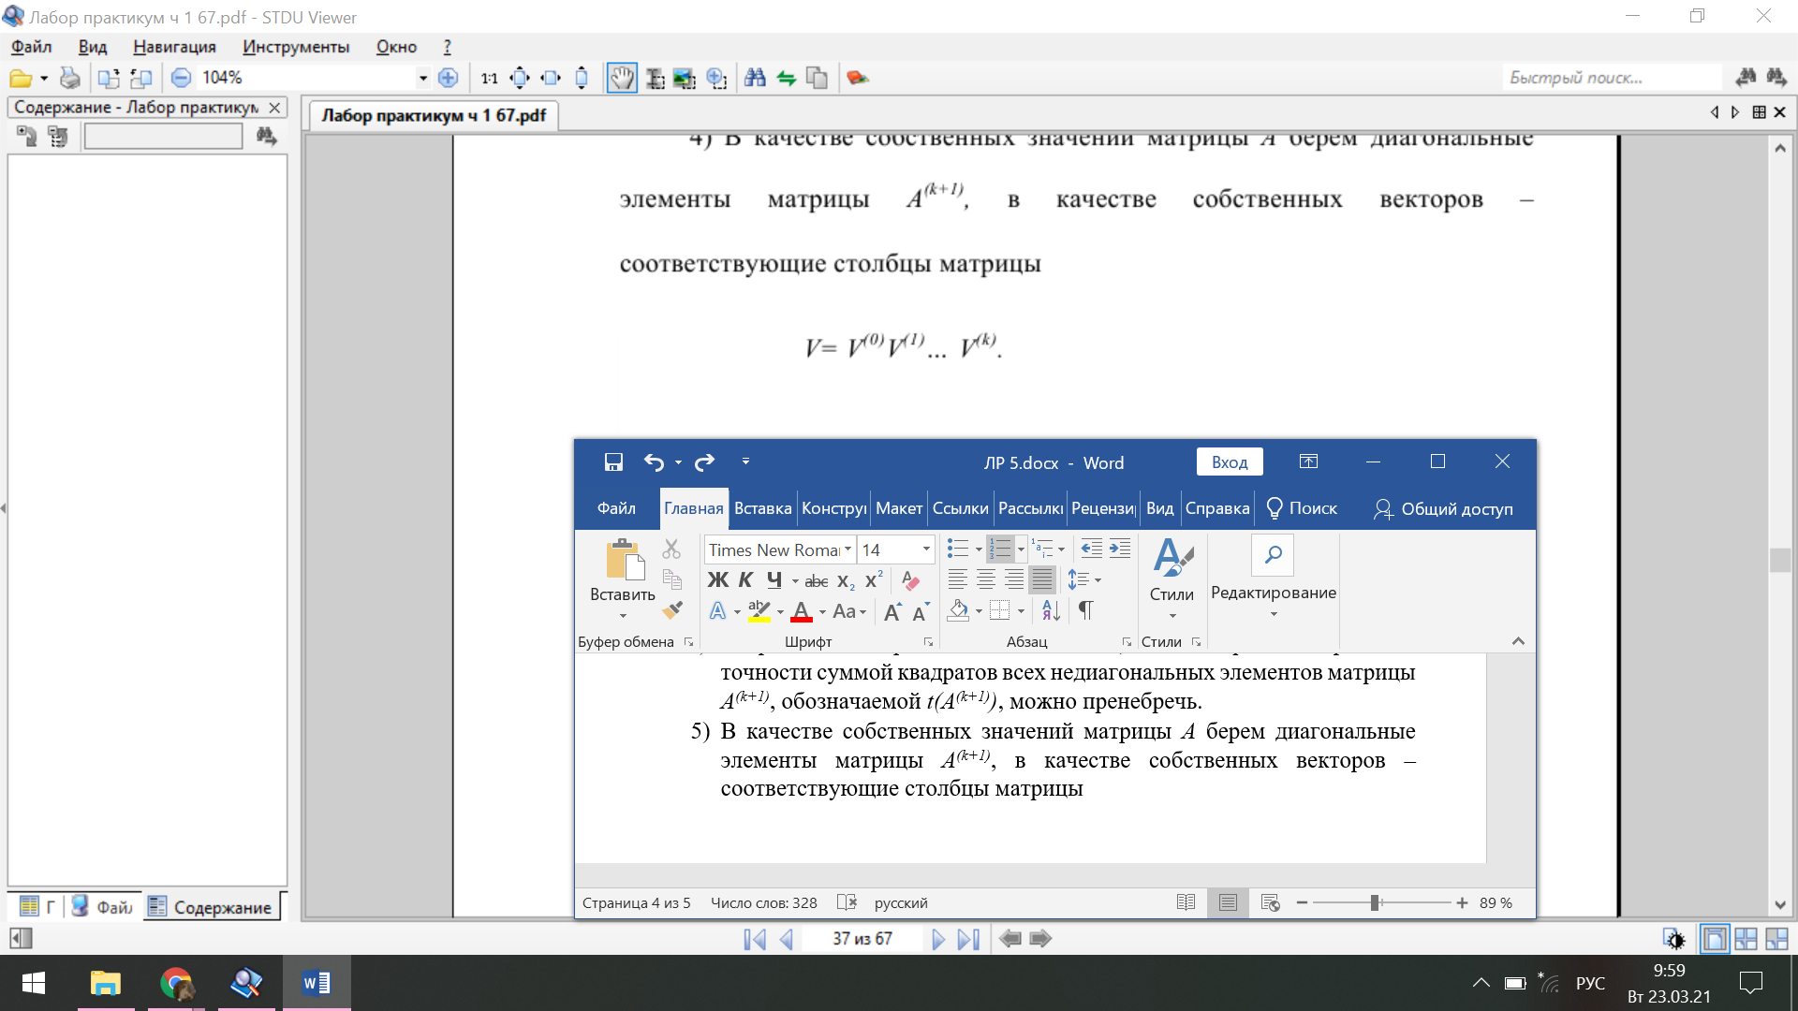

Основное достоинство метода Якоби заключается в том, что при выполнении каждого плоского вращения уменьшается сумма квадратов недиагональных элементов; сходимость этой суммы к нулю по мере увеличения числа шагов гарантирует сходимость процесса диагонализации.

*6.2.1. Метод Данилевского*

Этот простой и экономичный способ нахождения всех собственных значений и соответствующих им векторов был создан в 30-х годах XX века А.М. Данилевским. Метод основан на известном факте из линейной алгебры о том, что преобразование подобия https://old.math.tsu.ru/EEResources/cm/text/6.files/image028.gif не меняет характеристического многочлена матрицы https://old.math.tsu.ru/EEResources/cm/text/6.files/image001.gif (см. [[2](https://old.math.tsu.ru/EEResources/cm/text/6_lit.htm), с. 130]). В этом легко убедиться:

https://old.math.tsu.ru/EEResources/cm/text/6.files/image029.gif.

(Т.к.https://old.math.tsu.ru/EEResources/cm/text/6.files/image030.gif,https://old.math.tsu.ru/EEResources/cm/text/6.files/image031.gifто при записи характеристического уравнения на эту величину его можно сократить).

При удачном подборе преобразования можно получить матрицу, собственный многочлен которой может быть выписан непосредственно по её виду. В методе Данилевского предлагается приводить исходную матрицу https://old.math.tsu.ru/EEResources/cm/text/6.files/image001.gif с помощью преобразования подобия https://old.math.tsu.ru/EEResources/cm/text/6.files/image028.gif к так называемой *канонической форме Фробениуса*:

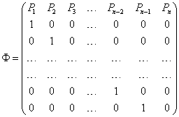.

Для матрицы https://old.math.tsu.ru/EEResources/cm/text/6.files/image033.gif характеристический многочлен может быть легко записан, если последовательно разлагать определитель https://old.math.tsu.ru/EEResources/cm/text/6.files/image034.gif по элементам первого столбца. В результате получим:

https://old.math.tsu.ru/EEResources/cm/text/6.files/image035.gif.

Из последнего соотношения видно, что элементы 1-й строки матрицы в форме Фробениуса https://old.math.tsu.ru/EEResources/cm/text/6.files/image033.gif являются коэффициентами её собственного многочлена и, следовательно, собственного многочлена исходной матрицы https://old.math.tsu.ru/EEResources/cm/text/6.files/image001.gif. Матрицы https://old.math.tsu.ru/EEResources/cm/text/6.files/image033.gif и https://old.math.tsu.ru/EEResources/cm/text/6.files/image001.gifсвязаны между собой преобразованием подобия https://old.math.tsu.ru/EEResources/cm/text/6.files/image036.gif.

Решив полученное уравнение https://old.math.tsu.ru/EEResources/cm/text/6.files/image037.gif, находим собственные значения матрицы https://old.math.tsu.ru/EEResources/cm/text/6.files/image001.gif. Далее, неособенная матрица https://old.math.tsu.ru/EEResources/cm/text/6.files/image038.gif, полученная в методе Данилевского, используется при нахождении собственных векторов матрицы https://old.math.tsu.ru/EEResources/cm/text/6.files/image001.gif.

Построение матрицы https://old.math.tsu.ru/EEResources/cm/text/6.files/image038.gif в методе Данилевского осуществляется последовательно с помощью https://old.math.tsu.ru/EEResources/cm/text/6.files/image039.gif преобразований подобия, которые переводят строки матрицы https://old.math.tsu.ru/EEResources/cm/text/6.files/image001.gif, начиная с последней, в соответствующие строки матрицы https://old.math.tsu.ru/EEResources/cm/text/6.files/image033.gif.

1. Программная реализация

**Вариант 5**

Задание.

С точностью 0,0001 вычислить собственные значения и собственные векторы матрицы *А*, где *А = kC + D*, *А* – исходная матрица для расчета, *k* – номер варианта, матрицы *С* и *D*:

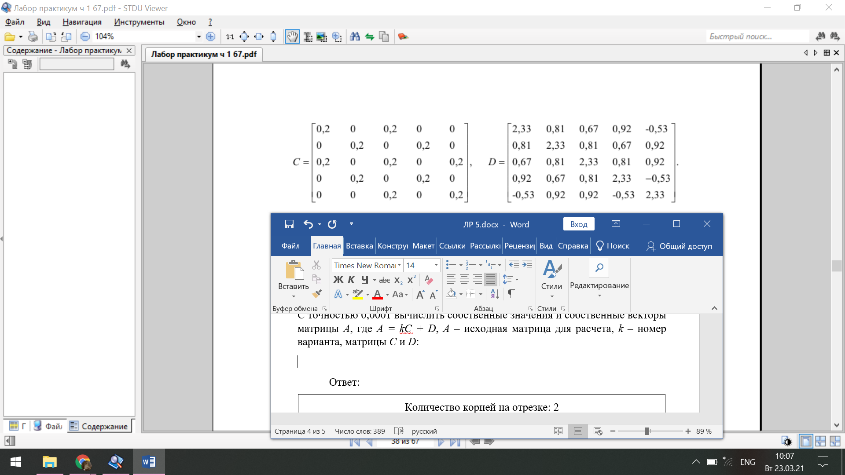

Ответ:

|  |  |
| --- | --- |
| Собственные значения | Собственные векторы |
| λ1 = 3,2236 |  |
| λ2 = 6,9481 |  |
| λ3 = 4,5916 |  |
| λ4 = 1,6099 |  |
| λ5 = 0,2769 |  |
| Количество итераций: | 21 |

1. Тестовые примеры

Пример 1

Ответ:

|  |  |
| --- | --- |
| Собственные значения | Собственные векторы |
| λ1 = 5,6520 |  |
| λ2 = 1,5454 |  |
| λ3 = -1,4201 |  |
| λ4 = 0,2226 |  |
| Количество итераций: | 12 |

Пример 2

Ответ:

|  |  |
| --- | --- |
| Собственные значения | Собственные векторы |
| λ1 = -4,7879 |  |
| λ2 = 3,2870 |  |
| λ3 = 11,5009 |  |
| Количество итераций: | 6 |

1. Выводы

В ходе выполнения лабораторной работы был изучен метод Якоби (метод вращения) для вычисления собственных значений и векторов. Написана программа решения задания методом Якоби. Численно решено задание. Правильность работы программы проверена с помощью двух тестовых примеров.